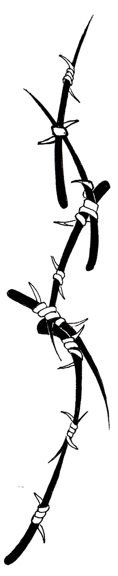
Маскилейсон Рита.

Это конец.

Пусть все когда-нибудь закончится,
И помнит только одиночество,

А в памяти стучит ответ твой-
Это конец, это конец…

Когда-то сердце остановится,
И пусть права была пословица:

До ненависти всего лишь шаг…
Это конец, все будет так.

Со мной любовь к тебе расстанется,
И только пустота останется,

И я пойму, что прав был ты…
Это конец, умрут мечты.

Мои надежды все срываются,
Твои слова всегда сбываются,
Любовь уйдет, растает лед,
Это конец, это пройдет.

***

Знаешь, любовь страшнее смерти,
Просто уже не чувствуешь холода,
Если и вправду никто не любит,
Услышишь, как тихо уходит молодость.

Знаю я, сколько бы это ни стоило,
Смогу я когда-нибудь боль всю забыть.
Раз уж жестокое прошлое строила,
Вовремя двери нужно закрыть.

Знаешь, Ромео был максималистом,

Ну а Джульетта была истеричкой…
Но, наверное, правда любили,
Если любовь их не стала привычкой.

Знаешь, the real love стоит риска,
Наверное, наша игра стоит свеч,
Если вдруг снова любовь обрету я,
Ее-то уж точно я буду беречь.

Можно закончить песней Дельфина:
Нельзя позволить сердцу остыть,

«Все равно лучше уж так сдохнуть,
Чем никогда никого не любить…»

О Гамлете.

Он узник мыслей
В заточенье поживший много лет.
Он в клетке зверь, что в исступленье,
Не знавший больше бед,

Чем смерть отца, рукою брата,
Предательством жены,
Для Гамлета была потерей –
Потерей всей страны.

И датский принц игрой актеров
С насмешкой указал,
И королевской совестью
Гнев призрака унял.

Предательство раскрыто было,
И снова мыслей плен,
Без умысла Полоний
Убит сквозь гобелен.

Офелия с ума сошла –
Отца не возродить,
Виновен Гамлет,
И она не в силах дальше жить.

И наставленье Гамлета
Горацио спасло,
Конец трагичен повести –
Не изменить его.

Трагедия о Гамлете
Людей научит жить,
И пусть через века пройдет
Лишь фраза: «Быть - не быть».

Я за тебя умру.

Каждый день без тебя я схожу с ума,
И проходит время, летят года,
Света нет теперь, есть одна лишь тьма,
И когда-нибудь вместе навсегда,
Только ночью плачу о тебе,

Сердце медленно разрывается…
Ну, скажите, скажите мне,
Почему же любовь так кончается?
Капли падают в вечном холоде,
Сердце от любви разбивается,
Нет тепла больше в этом городе,
Почему же любовь забывается?
Я люблю тебя, а тебе плевать,
Ненавижу я ожидание.
Я скажу тебе – не могу молчать,
Как же больно непонимание...

Вернусь.

Если попросил бы – я ушла,
Для любви слова я не нашла,
Только нужно время, чтоб понять,
Как любовь смогли мы потерять.

Нужно это время пережить,
Ты пойми, что трудно так любить,
В сердце у меня есть только ты,
Счастье – все, что нужно для мечты.

Знаешь, я не говорю ,прощай,
Просто ничего не обещай,
Если быть захочешь вместе вновь,
Ты поймешь, как просто потерять любовь.

Можешь ничего не говорить,
Знаю я, что трудно так любить,
Если попросил бы - умерла,
Для тебя я это бы смогла…

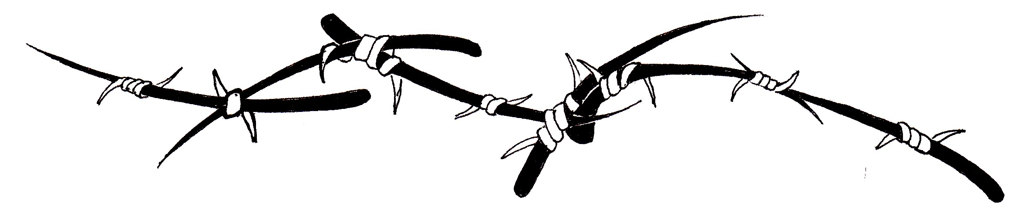

Конец.

Пусть все когда-нибудь закончится
И помнит только одиночество,
А в памяти стучит ответ твой: « Это конец ».

Когда-то сердце остановится,
И пусть права была пословица:
До ненависти остался шаг,
Это конец, все будет так.

Со мной любовь к тебе расстанется,
И только пустота останется,
А я пойму, что прав был ты –
это конец, умрут мечты.

Мои надежды все срываются,
Твои слова всегда сбываются,
Любовь уйдет, растаял лед,
Это конец, это пройдет…

Тебе

Я хотела любить и любила,
Я хотела лететь и летела,
Для тебя свою мечту позабыла,
Без тебя жить на земле не хотела.

И любить буду тебя безответно,
Я и любить буду тебя бесконечно,
Равнодушие твое убивает,
А улыбка дарит счастье навечно.

Я забуду свою гордость в помине,
И дружить с тобой не буду как прежде,
И увязну я в любви, словно в тине,
Свое сердце буду тешить надеждой,

Что полюбишь ты меня так, как в прошлом,
И ты вспомнишь, как мечту я забыла,
И поймешь, как веру в сердце храня,
Столько лет я беззаветно любила.

Если ты меня простишь

Знаешь, конечно, я все понимаю,
Возможно, сейчас я уже другая,
Два года – это тоже время…
Когда же ты меня простишь?

Просто, все оказалось слишком просто,
Но мне любовь нужна, как воздух,
Доверие не восстановишь,
И если ты меня простишь,

Припев:

Растает грусть, как снег весной,
В глазах не будет больше слез.
Я верю – буду я с тобой.
И пусть все это не всерьез.

Помнишь, как счастливы вместе мы были,
И это время не забыли,
Но это время не вернется…
Когда же ты меня простишь?

Если мы все ошибки помнить будем,
То мы любовь свою забудем.
Я знаю, что я виновата,
И если ты меня простишь,

Припев:

Растает грусть, как снег весной,
В глазах не будет больше слез.
Я верю – буду я с тобой.
И пусть все это не всерьез

* * *

Все изменилось, в городе буря:
Мальчики плачут, девочки курят.
Можно ли верить, что сердце не встанет?
Там, на востоке, уже рассветает...

Мне так же больно, как и вначале
Там, где несчастье и смерть обвенчались.
Это не страшно, это не грустно,
Просто вдруг разом становится пусто.

Люди жестоко обходятся с теми,
Кто и от рока уйти не сумеет.
Хочется кончить жизнь на восходе,
И "ни души" станет вмиг "noboty".

Где-то когда-то снегом растает
Сердце, что горечи не понимает,
Мороз на стекле нарисует цветами...
Там, на востоке, уже рассветает.

* * *

Эта история заурядна, обычна:
Тебе я не улыбнулась с непривычки,
Встретились на улице случайно, почти ночью...
Это просто вспышка, я знаю точно.

Встретились случайно губами, взглядом...
Как же я тебя не разглядела совсем рядом?
И на землю падает стрела Амура со стуком,
Но я не была готова к таким мукам.

Пусть желаньем обернется нежность, ну а чувства-
Не смогла увидеть рядом собственное счастье.

Но пусть эта встреча и случайность,
И пусть она закончится печально,
Я в тишину закричу отчаянно:
"Пусть эта история и заурядна,
Это моя история, всем понятно?!"

.

